Муниципальное автономно дошкольное образовательное

учреждение детский сад №134 города Тюмени

Консультация для родителей

«Путешествие в страну рисования»

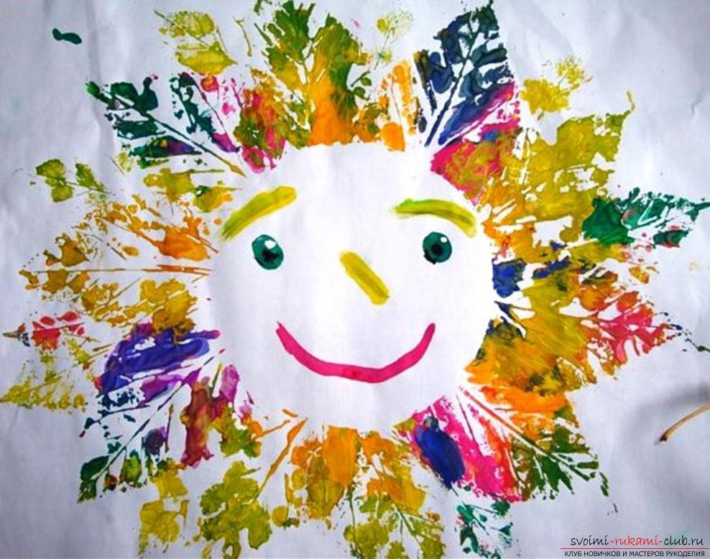

Подготовила: воспитатель

Капустина К.С.

2020 г.

В детстве могут и любят рисовать все дети. Но, как ни странно, не каждый родитель может подсказать своему малышу, как это лучше сделать. Я предлагаю Вам и Вашему ребенку познакомиться с некоторыми секретами рисования и поможет нам, конечно же, СКАЗКА.

Предложите Вашему малышу порисовать, и создайте для него игровую ситуацию. Например, пусть он попадет в сказочную страну сказок Рисованию, где после знакомства с ее героями ему предстоит сделать удивительные открытия, и постепенно, шаг за шагом учиться рисовать. А учителями для маленького художника станут королевские министры – синяя, красная, желтая краски, кисточки и цветные карандаши. Взрослым тоже найдется работа: нужно и текст почитать, и помочь ребенку справиться с заданием, и пережить вместе с ним все приключения в этой волшебной стране.

По законам страны Рисовании каждый шаг ребенка на пути к успеху должен заслуживать награды. Нарисуйте сами или купите маленькие кружки-наклейки различных цветов. После каждого правильно выполненного ребенком задания наклеивайте на палитру сказочный орден-награду. А когда все задания будут выполнены ордена наклеены, палитра превратится в самую главную награду для Вашего ребенка – ОРДЕН МАСТЕРСТВА.

ЗАДАНИЕ ПЕРВОЕ. В королевстве красок Вас встретят королевские министры – синяя, красная и желтая краски. Попробуйте смешать их по очереди друг с другом! КАКИЕ ЦВЕТА У ВАС ПОЛУЧИЛИСЬ? За правильные ответы вручите художнику орден!

ЗАДАНИЕ ВТОРОЕ. Познакомьте малыша с Черным королем и Белой королевой. Подумайте, почему все в королевстве называют своего короля грозным и суровым, а королеву – доброй и нежной. Попробуйте сыграть в любимую игру королевы, смешивая все краски по очереди с белой краской, и спросите у ребенка, какие цвета у него получились, а за правильные ответы снова вручите орден.

ЗАДАНИЕ ТРЕТЬЕ. Посмотрите на Черного короля, он всегда чем-то недоволен и видит все в черном «цвете». Даже яркие краски он старается испачкать черным. Проверьте, какие цвета получаются от его пакостей.

ЗАДАНИЕ ЧЕТВЕРТОЕ. Устройте соревнование кисточек. Понаблюдайте, как они прыгают, бегают, плавают по листу бумаги, рисуя листья на деревьях и цветы. Каждая старается показать королю и королеве свое мастерство может ли кисточка маленького художника победить? За победу снова вручите орден.

ЗАДАНИЕ ПЯТОЕ. Расскажите ребенку, что сама королева красок тоже очень любит рисовать. Рисунки у нее получаются нежные и мягкие, а все потому, что рисует она на влажном листе бумаги «по-сырому». Попробуйте и Вы.

Творите, фантазируйте и дарите своим детям радость творчества!

**Творческие игры на развитие воображения у дошкольников по изобразительной деятельности.**

**1. На что похожи наши ладошки**

Цель: развитие воображения и внимания.

Предложите ребенку опустить ладонь в краску или обвести карандашами собственную ладошку (или две) и придумать, пофантазировать «Что это может быть?» (дерево, птицы, бабочка и т.д.). Предложить создать рисунок на основе обведенных ладошек.

**2. Три краски.**

Цель: развитие художественного восприятия и воображения.

Предложите ребенку взять три краски, по его мнению, наиболее подходящие друг другу, и заполнить ими весь лист любым образом. На что похож рисунок?

**3. Превращение пятнышек краски (техника рисования - монотипия).**

Цель: развитие творческого воображения, находить сходство изображения неясных очертаний с реальными образами и объектами.

Предложить капнуть любую краску или несколько цветов красок на середину листа или на половину листа, и сложить лист пополам, разгладить, развернуть. Получились различные кляксы, ребенку необходимо увидеть в своей кляксе, на что она похожа или на кого.

**4. Волшебная ниточка.**

Цель: развитие творческого воображения, находить сходство изображения неясных очертаний с реальными образами и объектами.

В присутствии ребенка ниточку длиной 30-40 см. обмакнуть в краску и положить на лист бумаги, произвольно свернув. Сверху на нить положить другой лист и прижать его к нижнему листу. Вытаскивать нить, придерживая листы. На бумаге от нити останется след, ребенку предлагается определить и дать название полученному изображению.

**5. Неоконченный рисунок.**

Цель: развитие творческого воображения.

Ребенку выдается лист с изображением недорисованных предметов. Предлагается дорисовать предмет и рассказать о своем рисунке.

**6. Волшебники.**

Цель: развитие эмоциональности и творческого воображения.

Без предварительной беседы предложить ребенку с помощью карандашей превратить две совершенно одинаковые фигуры, изображенные на листе, в злого и доброго волшебника. Далее предложить придумать, что совершил плохого «злой» волшебник и как его победил «добрый».

**7. О чем рассказала музыка.**

Цель: развитие творческого воображения.

Звучит классическая музыка. Ребенку предлагается закрыть глаза и представить, о чем рассказывает музыка, а затем нарисовать свои представления и рассказать о них.

**8. Волшебная мозаика.**

Цель: развивать умения детей создавать в воображении предметы, основываясь на схематическом изображении деталей этих предметов.

Используются наборы вырезанных из плотного картона геометрических фигур: несколько кругов, квадратов, треугольников, прямоугольников разных величин. Взрослый раздает набор и говорит, что это волшебная мозаика, из которой можно сложить много интересного. Для этого надо разные фигурки приложить друг другу так, чтобы получилось какое-то изображение. Предложить придумать какую-нибудь историю про один или несколько предметов.

**9. Волшебные картинки.**

Цель: развивать умения воображать предметы и ситуации на основе схематических изображений отдельных деталей предметов.

Детям раздаются листы бумаги. На каждом листе схематическое изображение некоторых деталей объектов, разных линий или геометрические фигуры. Каждое изображение расположено на листе так, чтобы оставалось свободное место для дорисовывания картинки. Дети используют цветные карандаши, восковые мелки, фломастеры или краски.

Каждую фигурку, линию, изображенную на листе бумаги, дети могут превратить в картинку, какую они захотят. Для этого надо пририсовать к фигурке(линии) все, что угодно. По окончании рисования дети сочиняют рассказы по своим картинам (в младшем дошкольном возрасте воспитатель дает только бесцветный контур геометрической фигуры, а в старшем – наклеенные из цветной бумаги геометрические фигуры)

**10. Чудесный лес.**

Цель: развивать воображение, создавать в воображении ситуации на основе их схематического изображения.

Детям раздаются одинаковые листы, на них нарисовано несколько деревьев, и в разных местах расположены незаконченные, неоформленные изображения. Ребенку нужно нарисовать цветными карандашами лес, полный чудес, и рассказать про него сказочную историю. Незаконченные изображения можно превратить в реальные или выдуманные предметы.

Для задания можно использовать материал на другие темы: «Чудесное море», «Чудесная поляна», «Чудесный парк» и другие.

**11. Сказочное животное (растение).**

Цель: развитие творческого воображения.

Предложить ребенку придумать и нарисовать фантастическое животное или растение, не похожее на настоящее. Нарисовав рисунок, ребенок рассказывает о том, что он нарисовал, придумывает название рисунку. Другие дети ищут в его рисунке черты настоящих животных (растений).

**12. Отгадай, что я задумал, и дорисуй.**

Каждый из детей задумывает свое изображение (но не говорит о нем). Первый ребенок начинает и рисует только один элемент. Следующий должен представить, что бы это могло быть, что хотел нарисовать товарищ, и продолжить рисунок, дополнив его также одним элементом. По ходу работы приходится часто перестраивать первоначально задуманный образ.

Это задание очень сложное, но оно способствует формированию важнейших компонентов воображения, а также учит детей работать вместе, договариваться и искать компромиссы.

Когда дети в ходе обучения уже приобрели навыки «достраивания», реконструирования и создания новых образов, занятия можно усложнить, предварительно выполняя задания в группах не из 2, а из 4 человек.

**13. Волшебное дерево.**

Предлагается нарисовать волшебное дерево, которое должно быть непохожим ни на какие известные деревья, вдобавок на веточках могут находиться какие-то необычные вещи. По завершению работы, ребенок придумывает историю.

**14. Кругольники**

Необходимый инвентарь: нарисованные на ватмане круги, квадраты, треугольники.

Предложите ребенку дорисовать детали. Например, к кругу — длинные уши, усы, глаза, нос, зубы; получился зайчик! К квадрату стрелки — получаются часы. К треугольнику хвостик — веселая морковка. Вариантов много (круг — мяч, шар, яблоко, сказочная птица и т. д.). Дать установку ребенку -изображение не повторяется.

**15. Превращение клякс**

(техника раздувания капель краски с помощью коктейльной трубочки).

Цель: развитие воображения, дыхания.

На лист бумаги капнуть несколько капель краски одного цвета или разных цветов. С помощью коктейльной трубочки раздуть капли в разные стороны. На что похожи кляксы? Дорисовать полученные изображения. Придумать название рисунка.